运筹学大作业

一、案例/习题

一奶制品加工厂用牛奶生产A1、A2两种奶制品，1桶牛奶可以在设备甲上用12小时加工成3公斤A1，或者在设备乙上用8小时加工成4公斤A2。根据市场需求，生产的A1、A2能全部售出，且每公斤A1获利24元，每公斤A2获利16元。现在加工厂每天能得到50桶牛奶的供应，每天正式工人总的劳动时间为480小时，并且设备甲每天至多能加工100公斤A1，设备乙的加工能力没有限制。试为该厂制定一个生产计划，使每天获利最大。

二、解答

数学模型：设每天用x1桶牛奶生产A1 ，用x2桶牛奶生产A2

目标函数：设每天获利为z元。 x1桶牛奶可生产3x1公斤A1，获利24\*3x1，x2桶牛奶可生产4\*x2公斤A2，获利16\*4x2，故z=72x1+64x2

可得

max z=72x1+64x2

s.t.

 x1+x2≤50

12x1+8x2≤480

3x1≤100

x1≥0，x2≥0

三、LINGO求解线性规划

编程语句

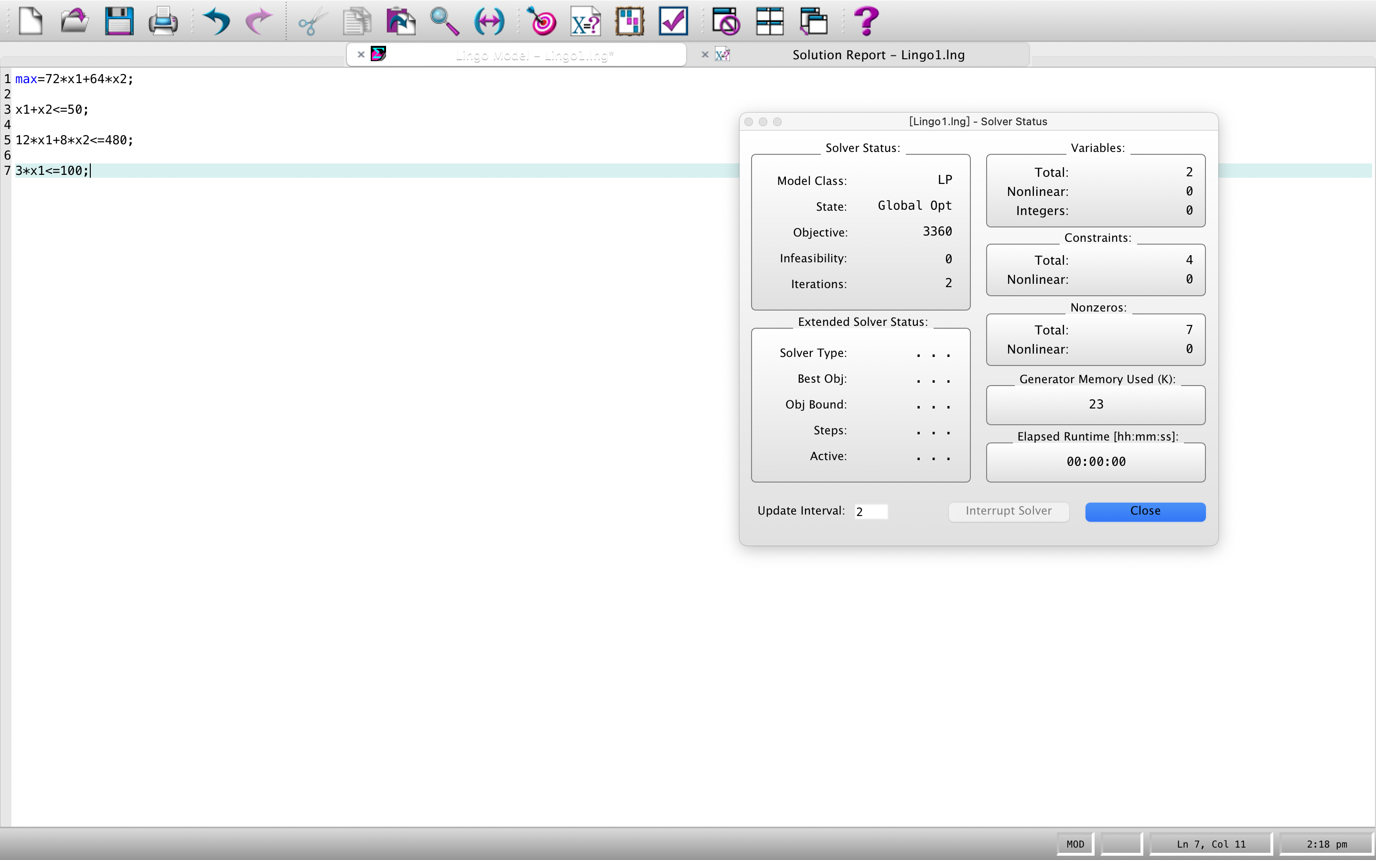

运行结果

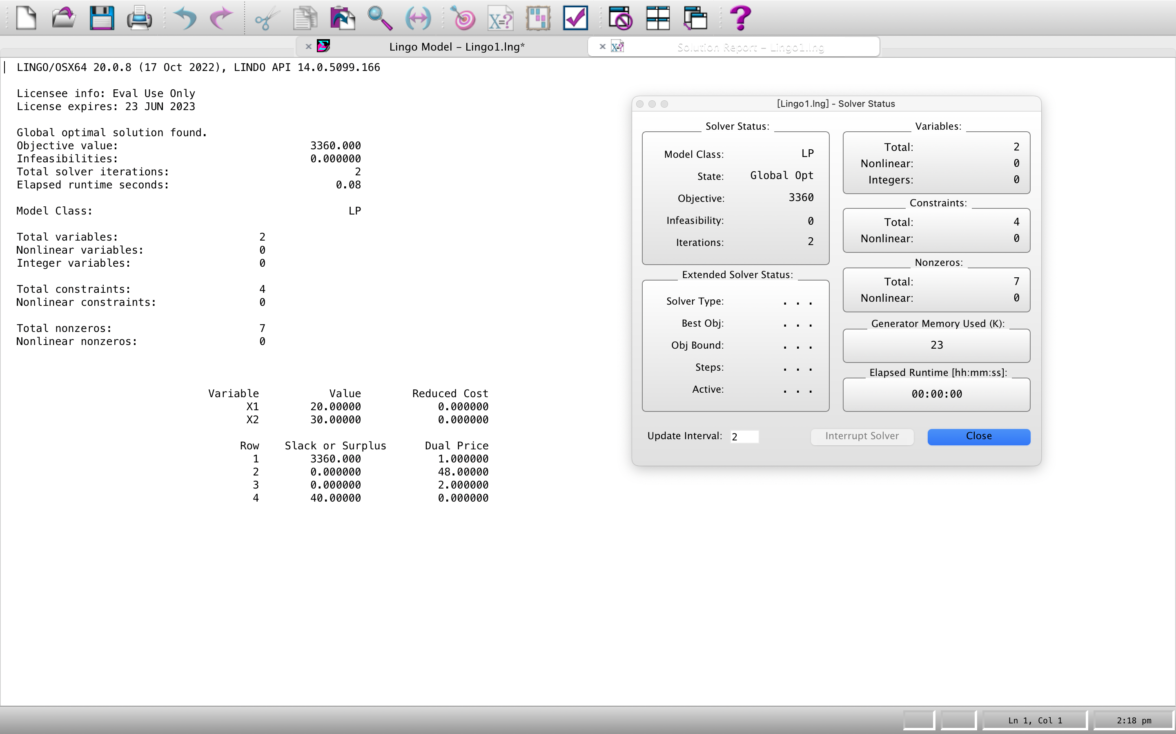

1. 结果

制定一个生产计划，每天用20桶牛奶生产A1 ，用30桶牛奶生产A2，使每天获利最大。